30711605 – Avtomobillar servisi
KM.1. Avtomobil dvigatellarini tashxislash
Maʼruza matni

17-mavzu. Oʻt oldirish nosozliklari va shamlar holati
Oʻqitish natijasi: LO 6. Oʻt oldirish tizimini tashxislaydi va nosozliklarini aniqlay oladi.
Baholash indikatori: AC6.2. Oʻt oldirish tizimi nosozliklarini aniqlash.
Vaqt: 2 soat nazariy mashgʻulot, 2 soat oʻquv amaliyoti, 4 soat ishlab chiqarish amaliyoti.

Reja
1. Oʻt oldirish tizimi nosozliklari belgilari
2. Gʻaltak, simlar va datchiklar nosozliklari
3. Shamlar holati va rangi
4. Sham tirqishini tekshirish
5. Uzilish sababini izlash

Tayanch tushunchalar
Uzilish, «uchtalik», uzilishlar hisoblagichi, gʻaltak chulgʻami, izolyatsiya teshilishi, sham uchligi, qurum, issiqlik soni, sham tirqishi, tirqish shchupi, tortish momenti, «almashtirib koʻrish» usuli, P0300–P0304.

1. Oʻt oldirish tizimi nosozliklari belgilari
Oʻt oldirish tizimi nosozliklari dvigatel nosozliklari ichida eng koʻp uchraydiganlaridan biri. Buning sababi tizim qismlarining ogʻir sharoitda ishlashidir: shamlar yonish kamerasida 800–900 °C haroratda, gʻaltaklar issiq dvigatel ustida, simlar esa yuqori kuchlanish ostida ishlaydi. Bu qismlar vaqt oʻtishi bilan eskiradi va ularning nosozligi dvigatel ishida aniq belgilar beradi.

1.1. Asosiy belgilar
– Dvigatel titraydi, salt yurishda «uchtalik» (bitta silindr ishlamaydi). Toʻrt silindrli dvigatelda bitta silindr ishlamaganda dvigatel notekis ishlaydi, kuzov va rul sezilarli tebranadi.
– Qiyin ot oladi, ayniqsa namli ob-havoda. Namlik eskirgan simlar va uchliklar izolyatsiyasi orqali kuchlanishning massaga oqishini kuchaytiradi.
– Tezlanishda «tortmaydi», chiqindi trubasida otishma. Yuklama ostida tirqishni teshish uchun koʻproq kuchlanish kerak, kuchsiz tizim esa buni bera olmaydi.
– Yonilgʻi sarfi oshadi, Check Engine miltillaydi (P0300–P0304). Miltillovchi chiroq katalizator uchun xavfli darajadagi uzilishlarni bildiradi.

1.2. Uzilish va uning oqibatlari
Uzilish – silindrda aralashmaning yonmasligi yoki toʻliq yonmasligi. Uzilish oʻt oldirish nosozligidan tashqari, yonilgʻi (forsunka ishlamasligi) va mexanik (past kompressiya) sabablarga ham bogʻliq boʻlishi mumkin. Shuning uchun uzilish aniqlanganda avval uning qaysi tizim bilan bogʻliqligi aniqlanadi.
Uzilishning eng jiddiy oqibati – katalizatorning shikastlanishi. Yonmagan aralashma katalizatorga tushadi va u yerda yonib, harorat 1000 °C dan oshib ketadi. Natijada katalizatorning keramik asosi eriydi va u ishdan chiqadi. Shuning uchun ECU kuchli uzilishlarda Check Engine chirogʻini miltillatib ogohlantiradi va ayrim tizimlarda nosoz silindrga yonilgʻi berishni toʻxtatadi. Bunday holatda yuqori aylanish va yuklamada haydash tavsiya etilmaydi.

1.3. Skaner orqali uzilishlarni aniqlash
ECU tirsakli val aylanish tezligidagi kichik oʻzgarishlarni kuzatib, uzilishlarni aniqlaydi: silindrda yonish boʻlmasa, shu silindrning ishchi yoʻli vaqtida val sekinlashadi. ECU har bir silindr uchun uzilishlarni alohida sanaydi. Skanerdagi uzilishlar hisoblagichi (misfire counter) qaysi silindrda qancha uzilish boʻlganini koʻrsatadi.
Kod | Maʼnosi
P0300 | Tasodifiy yoki bir nechta silindrda uzilishlar
P0301 | 1-silindrda uzilish
P0302 | 2-silindrda uzilish
P0303 | 3-silindrda uzilish
P0304 | 4-silindrda uzilish

P0300 kodi koʻpincha barcha silindrlarga taʼsir qiluvchi umumiy sabab bilan bogʻliq: kambagʻal aralashma, past yonilgʻi bosimi, havo soʻrilishi, sifatsiz yonilgʻi yoki DIS gʻaltak-modulining umumiy nosozligi. P0301–P0304 kodlari esa aniq bir silindr bilan bogʻliq nosozlikni koʻrsatadi.

1.4. Belgilarni boshqa nosozliklardan farqlash
Oʻt oldirish nosozligi belgilari boshqa tizimlar belgilariga oʻxshaydi. Farqlash uchun quyidagilar hisobga olinadi: oʻt oldirish nosozligi koʻpincha namlik va yuklama oshganda kuchayadi; uzilish bitta silindrda toʻplanadi va qism koʻchirilganda u bilan birga koʻchadi; yonilgʻi tuzatishlari odatda meʼyorda boʻladi yoki uzilish natijasida musbat tomonga siljiydi. Mexanik sabab (past kompressiya) esa sovuq va issiq holatda, yuklamaga bogʻliq boʻlmagan holda doimiy namoyon boʻladi.
Avtoservisda. Miltillovchi Check Engine chirogʻi bilan kelgan avtomobilda chilangar mijozga darhol vaziyat jiddiyligini tushuntiradi: bu holatda uzoq haydash katalizatorni ishdan chiqarishi va qimmat taʼmirga olib kelishi mumkin. Tashxislash skaner orqali uzilishlar hisoblagichini koʻrishdan boshlanadi. Uzilish qaysi silindrda ekani aniqlangach, shu silindrga tegishli qismlar tekshiriladi.

2. Gʻaltak, simlar va datchiklar nosozliklari
Oʻt oldirish tizimining elektr qismlari – gʻaltaklar, yuqori kuchlanish simlari, uchliklar va datchiklar – uchqun sifatiga va vaqtiga bevosita taʼsir qiladi.

2.1. Nosozliklar jadvali
Qism | Nosozlik | Belgi va tekshirish
Gʻaltak | Chulgʻam uzilgan yoki izolyatsiya yorilgan | Bitta yoki ikki silindrda uzilish; qarshilik, almashtirib koʻrish
Yuqori kuchlanish simi | Qarshilik oshgan, izolyatsiya teshilgan | Qorongʻida uchqun «sachraydi»; multimetr
Sham uchligi | Ichida kuyish izi, nam | Koʻrik; almashtirish
Tirsakli val datchigi | Signal yoʻq yoki uzilib turadi | Ot olmaydi yoki oʻchib qoladi; P0335
Detonatsiya datchigi | Signal yoʻq | Quvvat kam, P0325

2.2. Gʻaltakni tekshirish
Gʻaltak nosozliklari koʻpincha qizish va tebranish taʼsirida chulgʻam izolyatsiyasining yorilishi bilan bogʻliq. Dastlabki tekshirish multimetr bilan bajariladi: birlamchi chulgʻam qarshiligi (odatda 0,4–1,0 Ω) va ikkilamchi chulgʻam qarshiligi (odatda 5–15 kΩ) oʻlchanadi. Qarshilik cheksiz boʻlsa, chulgʻam uzilgan. Lekin qarshilik meʼyorda boʻlsa ham gʻaltak nosoz boʻlishi mumkin: oʻramlararo tutashuv yoki izolyatsiya teshilishi faqat yuqori kuchlanishda namoyon boʻladi. Shuning uchun gʻaltak holatini aniqlashning eng ishonchli usullari – ostsillograf bilan uchqun grafigini koʻrish yoki gʻaltakni boshqa silindrga koʻchirib koʻrish.
Gʻaltak korpusini koʻzdan kechirish ham foydali: korpusdagi yoriqlar, kuyish izlari, oq rangli «yoʻllar» (kuchlanish oqib oʻtgan izlar) gʻaltak nosozligini koʻrsatadi. Bunday izlar qorongʻida, dvigatel ishlab turganda gʻaltakka suv purkalganda uchqun sachrashi bilan ham aniqlanadi.

2.3. Simlar va uchliklarni tekshirish
Yuqori kuchlanish simlari multimetr bilan tekshiriladi: har bir simning qarshiligi oʻlchanadi va ular bir-biri bilan solishtiriladi. Simlar qarshiligi uzunligiga bogʻliq, shuning uchun koʻp ishlab chiqaruvchilar 1 metr uchun qarshilik meʼyorini beradi. Bitta sim qarshiligi boshqalardan sezilarli katta boʻlsa yoki cheksiz boʻlsa, u almashtiriladi. Izolyatsiya holati qorongʻida, dvigatel ishlab turganda tekshiriladi: teshilgan joyda uchqun sachraydi.
Sham uchliklari ichida kuyish izlari, qorayish va namlik boʻlmasligi kerak. Shamlar almashtirilganda uchliklar ham koʻzdan kechiriladi. COP tizimlarida uchlik gʻaltak bilan birga yoki alohida almashtirilishi mumkin.

2.4. Datchiklar nosozliklari
Tirsakli val holati datchigi (DPKV) nosoz boʻlsa, ECU tirsakli val holatini bilmaydi va uchqun bermaydi: dvigatel umuman ishga tushmaydi yoki ishlab turib birdaniga oʻchib qoladi. Koʻp hollarda datchik qizigan holatda ishlamay qoladi va sovigach yana ishlaydi. Datchik va unga mos tishli disk orasidagi tirqish, disk tishlarining butunligi, datchik simlari tekshiriladi. Induktiv datchik qarshiligi (odatda 500–1200 Ω) multimetr bilan oʻlchanadi, signal shakli esa ostsillografda koʻriladi.
Detonatsiya datchigi nosoz boʻlsa, ECU detonatsiyani sezmaydi va xavfsizlik uchun oʻt oldirish burchagini doimiy kechiktiradi. Natijada quvvat va tejamkorlik pasayadi. Datchik ulagichi, simi va tortish momenti tekshiriladi.

2.5. Kommutator va boshqaruv zanjiri nosozliklari
Gʻaltak va datchiklardan tashqari, gʻaltakni boshqaradigan kommutator (quvvat tranzistori) va uning zanjiri ham nosoz boʻlishi mumkin. Zamonaviy tizimlarda kommutator ECU ichida yoki gʻaltak korpusida joylashgan. Kommutator nosoz boʻlsa, gʻaltakka boshqaruv impulsi bormaydi yoki tok uzilmaydi va uchqun hosil boʻlmaydi. Bunday holatda gʻaltak qarshiligi meʼyorda boʻladi, lekin uchqun yoʻq.
Boshqaruv zanjirini tekshirish uchun gʻaltak razyomida uch narsa aniqlanadi: oʻt oldirish yoqilganda taʼminot kuchlanishi (12 V) bormi; massa simi butunmi; starter aylanganda yoki dvigatel ishlaganda boshqaruv impulsi bormi. Impuls noid-chiroq, LED-tekshirgich yoki ostsillograf bilan aniqlanadi.
Tekshiruv natijasi | Ehtimoliy sabab
Taʼminot yoʻq | Saqlagich, rele, oʻt oldirish kaliti zanjiri
Taʼminot bor, impuls yoʻq | ECU drayveri, boshqaruv simi uzilgan, DPKV signali yoʻq
Taʼminot va impuls bor, uchqun yoʻq | Gʻaltak nosoz
Impuls bor, lekin kuchsiz yoki notekis | Massa simi yomon, ulagich oksidlangan

Massa simlarining holati alohida ahamiyatga ega. ECU va gʻaltaklarning dvigatel blokidagi massa nuqtalari oksidlansa, boshqaruv signallari buziladi va uzilishlar barcha silindrlarda tasodifiy paydo boʻladi. Shuning uchun umumiy uzilishlar aniqlanganda massa nuqtalari tozalanadi va tortiladi.
Avtoservisda. Dvigatel ishlab turib oʻchib qoladigan va sovigach yana ishga tushadigan avtomobillarda chilangar DPKV ga alohida eʼtibor beradi. Skanerda «aylanish chastotasi» parametri kuzatiladi: datchik signali yoʻqolganda u keskin nolga tushadi. Datchikni almashtirishdan oldin uning ulagichi va simlari tekshiriladi, chunki koʻp hollarda sabab ulagich kontaktlarining oksidlanishi boʻladi.

3. Shamlar holati va rangi
Sham yonish kamerasining «oynasi». Elektrod rangi silindrda nima boʻlayotganini koʻrsatadi. Shuning uchun shamlarni yechib koʻrish oʻt oldirish tizimini tashxislashning muhim qismi.
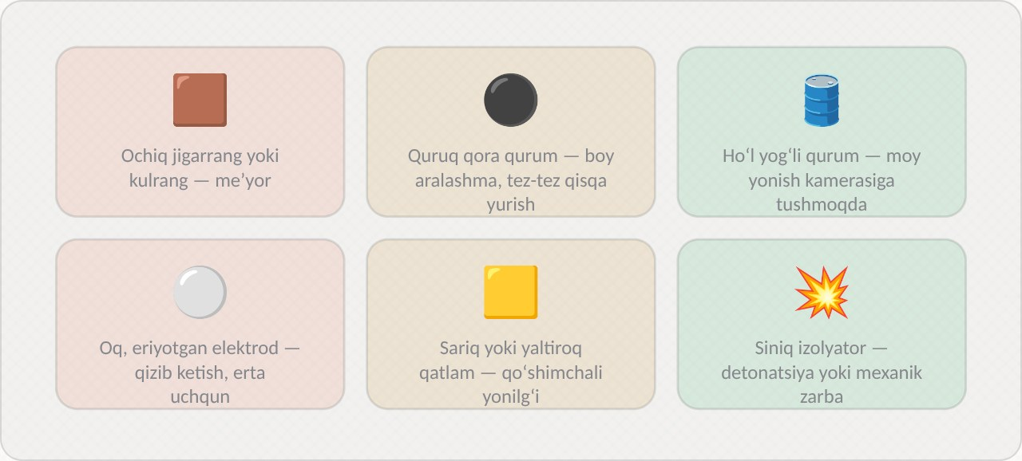
1-rasm. Sham elektrodi rangi boʻyicha holat

3.1. Sham holatini oʻqish
Holat | Sabab | Choralar
Quruq qora qurum | Boy aralashma, iflos havo filtri, kuchsiz uchqun | Aralashma va oʻt oldirishni tekshirish
Hoʻl yogʻli | Halqalar yoki klapan salniklari eskirgan | Kompressiya va moyli sinov
Oq, erigan | Kambagʻal aralashma, erta uchqun, notoʻgʻri issiqlik soni | Havo soʻrilishi, burchak, sham turi
Siniq izolyator | Detonatsiya, notoʻgʻri oʻrnatish | Yonilgʻi sifati, momentni tekshirish

Meʼyoriy holatda sham izolyatori och jigarrang yoki kulrang-qoʻngʻir rangda boʻladi, elektrodlar ozgina yeyilgan, qurum deyarli yoʻq. Bu aralashma toʻgʻri, sham issiqlik soni dvigatelga mos va silindr soz ekanini koʻrsatadi.

3.2. Qurum va qatlam turlari
Quruq qora qurum (kuyik) boy aralashma yoki tez-tez qisqa masofalarga yurish natijasida hosil boʻladi. Qurum elektr tokini oʻtkazadi va kuchlanishni massaga «oqizadi», natijada uchqun kuchsizlanadi.
Hoʻl yogʻli qatlam moy yonish kamerasiga tushayotganini bildiradi. Agar faqat bitta shamda boʻlsa, shu silindrning halqalari yoki klapan salniklari nosoz. Bunday sham tez-tez ifloslanadi va uzilishlar beradi.
Hoʻl benzinli sham silindrda yonilgʻi yonmaganini koʻrsatadi: uchqun yoʻq yoki forsunka oqmoqda. Koʻpincha bu dvigatelni bir necha marta muvaffaqiyatsiz ishga tushirishga urinishdan keyin kuzatiladi («shamlarni toʻldirib yuborish»).
Oq yoki erigan elektrodlar shamning haddan tashqari qizib ketganini bildiradi: kambagʻal aralashma, juda erta oʻt oldirish, sovitish nosozligi yoki juda «issiq» sham. Bu holatda kalil oʻt olish va porshen kuyishi xavfi bor.
Qizgʻish yoki sariq qatlam yonilgʻidagi metall qoʻshimchalar (marganes, temir) natijasi. Bunday qatlam ham tokni oʻtkazadi va uzilishlarga sabab boʻladi.

3.3. Shamlarni solishtirish
Shamlar har doim bir-biri bilan solishtirib baholanadi. Barcha shamlar bir xil rangda boʻlsa, sabab umumiy (aralashma, yonilgʻi, ekspluatatsiya sharoiti). Bitta sham boshqalardan farq qilsa, sabab shu silindrda (forsunka, kompressiya, gʻaltak). Shuning uchun shamlar yechilganda ular silindr tartibida joylashtiriladi va qaysi sham qaysi silindrdan olingani aniq belgilanadi.

3.4. Shamlarni almashtirish muddatlari
Sham turi | Taxminiy xizmat muddati
Nikel elektrodli | 15–30 ming km
Platina elektrodli | 50–60 ming km
Iridiy elektrodli | 60–100 ming km

Muddat ishlab chiqaruvchi qoʻllanmasida aniq koʻrsatiladi. Sifatsiz yonilgʻi va ogʻir ekspluatatsiya sharoitida shamlar tezroq eskiradi. Gaz-ballon uskunali avtomobillarda shamlar tezroq yeyiladi, chunki gaz aralashmasini alangalatish uchun yuqoriroq kuchlanish kerak.
Avtoservisda. Shamlarni almashtirishda chilangar eski shamlarni tashlab yubormaydi, balki ularni tartib bilan joylashtirib, mijozga koʻrsatadi va har birining holatini tushuntiradi. Masalan, «3-silindr shami yogʻli – bu silindrda moy yonmoqda, kompressiyani tekshirish tavsiya etiladi». Bunday yondashuv mijozga keyingi nosozliklar haqida oldindan maʼlumot beradi va servisning professionalligini koʻrsatadi.

4. Sham tirqishini tekshirish
Sham tirqishi – markaziy va yon elektrodlar orasidagi masofa. U uchqun sifatiga va gʻaltak yuklamasiga bevosita taʼsir qiladi.
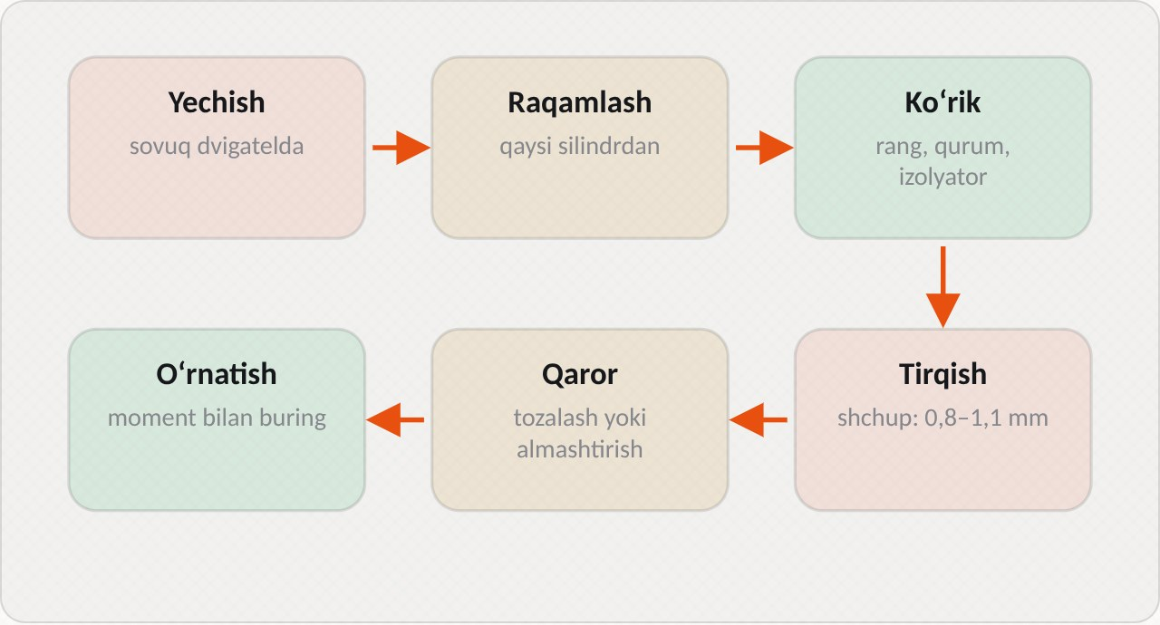
2-rasm. Shamni tekshirish tartibi

4.1. Tirqishning taʼsiri
Tirqish yumaloq simli shchup bilan oʻlchanadi. Katta tirqish – uchqun uchun kuchlanish yetmaydi, gʻaltak ortiqcha yuklanadi. Tirqish kattalashgan sari teshish kuchlanishi oshadi va yuklama ostida u gʻaltak bera oladigan kuchlanishdan oshib ketishi mumkin. Bunda uchqun boʻlmaydi yoki kuchlanish eng zaif joy – sim yoki uchlik izolyatsiyasi orqali oʻtadi va ularni shikastlaydi. Kichik tirqish – uchqun kuchsiz, aralashma yomon alangalanadi. Qisqa uchqun aralashmaning kichik hajmiga tegadi va alanga oʻchogʻi sekin rivojlanadi.

4.2. Tirqishni oʻlchash va sozlash
Tirqishni oʻlchash uchun yumaloq simli shchup ishlatiladi. Yassi shchup notoʻgʻri natija beradi, chunki eskirgan elektrodlar yuzasi notekis boʻladi. Shchup elektrodlar orasiga biroz qarshilik bilan kirishi kerak. Tirqish yon elektrodni maxsus moslama bilan egib sozlanadi. Markaziy elektrodga va izolyatorga bosim berish mumkin emas, chunki keramik izolyator yoriladi.
Iridiy va platina shamlar tirqishi sozlanmaydi, eskirsa almashtiriladi. Ularning markaziy elektrodi juda ingichka (0,4–0,6 mm) va shchup bilan tegish uni shikastlashi mumkin.

4.3. Shamlarni yechish va oʻrnatish tartibi
1. Dvigatel sovuguncha kutiladi: issiq kallak alyuminiy rezbasi oson shikastlanadi.
2. Sham quduqlari siqilgan havo bilan tozalanadi, shunda ifloslanish silindrga tushmaydi.
3. Uchliklar yoki gʻaltaklar ehtiyotkorlik bilan, simdan emas, uchlikdan ushlab yechiladi.
4. Shamlar maxsus sham kaliti bilan yechiladi va silindr tartibida qoʻyiladi.
5. Yangi shamlarning turi va tirqishi tekshiriladi.
6. Yangi sham avval qoʻl bilan yoki rezina shlang yordamida bir necha aylana buraladi.
7. Sham dinamometrik kalit bilan belgilangan momentda tortiladi.
8. Uchliklar ichiga dielektrik moy surtiladi va ular joyiga qoʻyiladi.

4.4. Tortish momenti
Sham notoʻgʻri tortilsa, jiddiy oqibatlar boʻladi. Boʻsh tortilgan sham kallak bilan yaxshi kontaktda boʻlmaydi, issiqlikni yomon uzatadi va haddan tashqari qiziydi; yonish gazlari rezba orqali chiqib, uni kuydiradi. Ortiqcha tortilgan sham korpusi choʻziladi, izolyator yoriladi, alyuminiy kallak rezbasi buziladi. Odatiy tortish momentlari: M14 rezbali, qistirmali shamlar uchun 20–30 N·m, M12 rezbali shamlar uchun 15–20 N·m. Konussimon oʻtirgichli shamlar uchun moment kamroq boʻladi. Aniq qiymat qoʻllanmadan olinadi.
Xato | Oqibat
Issiq dvigateldan yechish | Kallak rezbasi buziladi
Qoʻlda burab olmasdan kalit bilan burash | Rezba qiyshayadi va buziladi
Momentsiz, «kuch bilan» tortish | Izolyator yoriladi, rezba choʻziladi
Juda boʻsh tortish | Sham qiziydi, gaz oʻtadi

Avtoservisda. Sham rezbasini buzish servisda eng qimmat xatolardan biri, chunki uni tuzatish uchun kallakka rezbali vtulka oʻrnatish yoki hatto kallakni yechish kerak boʻladi. Shuning uchun tajribali chilangar shamni hech qachon issiq dvigateldan yechmaydi va har doim dinamometrik kalit ishlatadi. Eski sham qiyin burab chiqsa, unga maxsus suyuqlik sepiladi va kutiladi.

5. Uzilish sababini izlash
Uzilish sababini topish – oʻt oldirish tizimini tashxislashning asosiy vazifasi. Buning uchun izchil algoritm qoʻllaniladi.
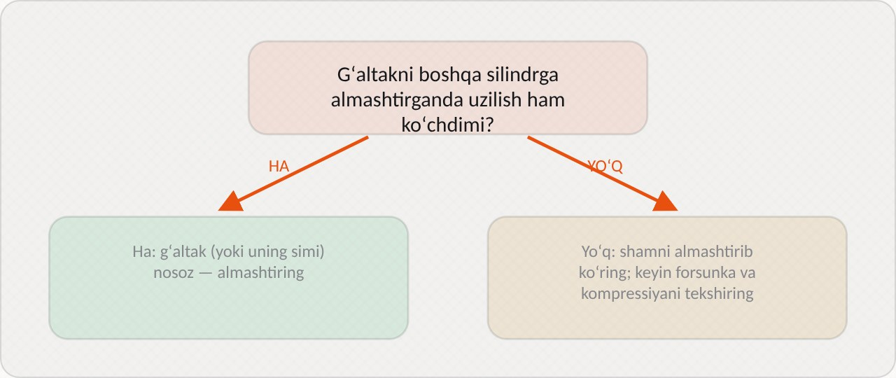
3-rasm. «Almashtirib koʻrish» usuli

5.1. «Almashtirib koʻrish» usuli
Skaner orqali qaysi silindrda uzilish borligi aniqlanadi. Keyin gʻaltak (COP) yoki sham boshqa silindrga koʻchiriladi. Uzilish qism bilan birga koʻchsa, aybdor shu qism.
Masalan, uzilish 2-silindrda. 2-silindr gʻaltagi 3-silindrga, 3-silindr gʻaltagi esa 2-silindrga oʻtkaziladi. Uzilishlar hisoblagichi tozalanadi va dvigatel ishlatiladi. Endi uzilish 3-silindrda boʻlsa, gʻaltak nosoz. Uzilish 2-silindrda qolsa, gʻaltak soz va keyingi qadam – shamni koʻchirish. Sham ham koʻchirilganda uzilish oʻrnida qolsa, sabab oʻt oldirish tizimida emas: forsunka yoki kompressiya tekshiriladi.

5.2. Izlash algoritmi
Qadam | Harakat | Natija boʻyicha qaror
1 | Skanerda uzilish qaysi silindrda ekanini aniqlash | Bitta silindr – 2-qadamga; barcha silindrlar – umumiy sabablar
2 | Gʻaltakni (yoki simni) boshqa silindrga koʻchirish | Uzilish koʻchdi – gʻaltak nosoz
3 | Shamni boshqa silindrga koʻchirish | Uzilish koʻchdi – sham nosoz
4 | Forsunkani tekshirish (noid-chiroq, qarshilik, koʻchirish) | Uzilish koʻchdi – forsunka nosoz
5 | Kompressiyani oʻlchash | Past – mexanik nosozlik

5.3. Umumiy uzilishlar
Agar uzilishlar barcha silindrlarda tasodifiy (P0300) boʻlsa, umumiy sabablar izlanadi: akkumulyator va generator kuchlanishi, DIS gʻaltak-moduli, ECU ga boradigan massa simlari, yonilgʻi bosimi, kollektorga havo soʻrilishi, sifatsiz yonilgʻi. Avval yonilgʻi tuzatishlari koʻriladi: katta musbat qiymat kambagʻal aralashmaga ishora qiladi, bu esa uzilishlarning yonilgʻi yoki havo bilan bogʻliqligini koʻrsatadi.

5.4. Taʼmirdan keyingi tekshirish
Nosoz qism almashtirilgach, xatolik kodlari oʻchiriladi va uzilishlar hisoblagichi tozalanadi. Dvigatel turli rejimlarda, jumladan yuklama ostida sinov yurishida ishlatiladi. Keyin skanerda uzilishlar hisoblagichi qayta koʻriladi: u nolga yaqin boʻlishi kerak. Agar katalizator uzoq vaqt uzilishlar bilan ishlagan boʻlsa, uning holati ham tekshiriladi (ikkinchi Lambda-zond signali, chiqindi gaz tarkibi).
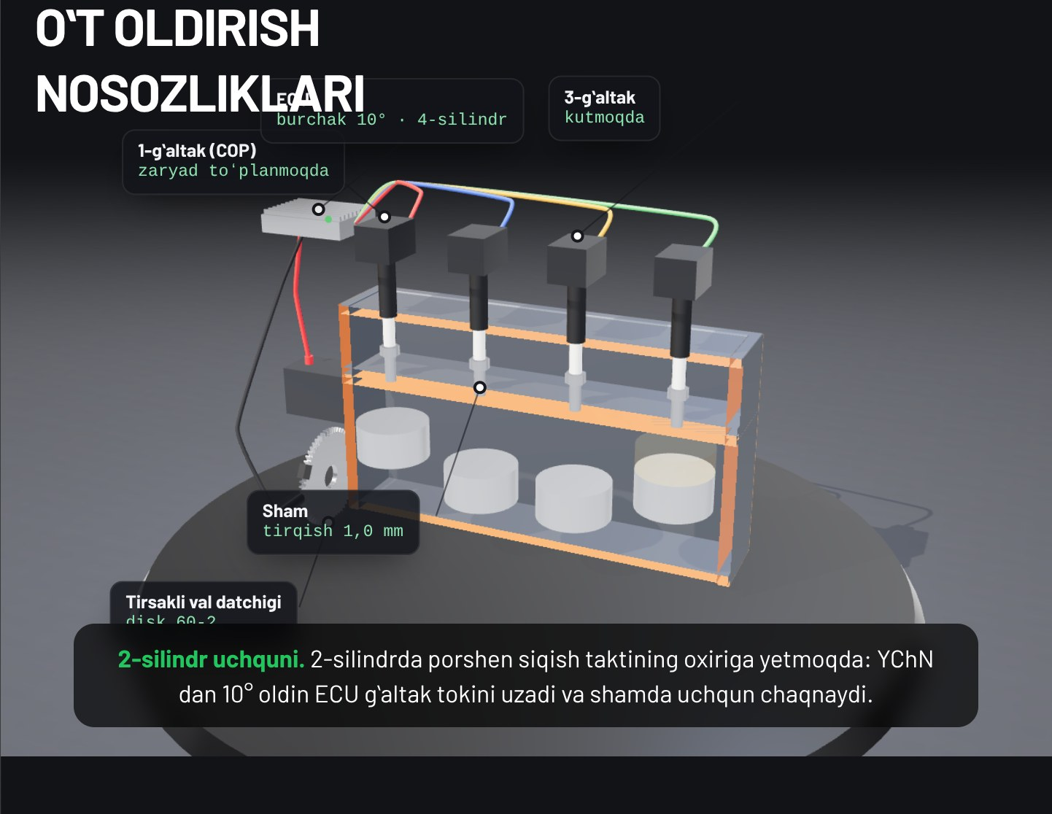
4-rasm. Raqamli taʼlim resursidagi oʻt oldirish tizimi 3D modeli
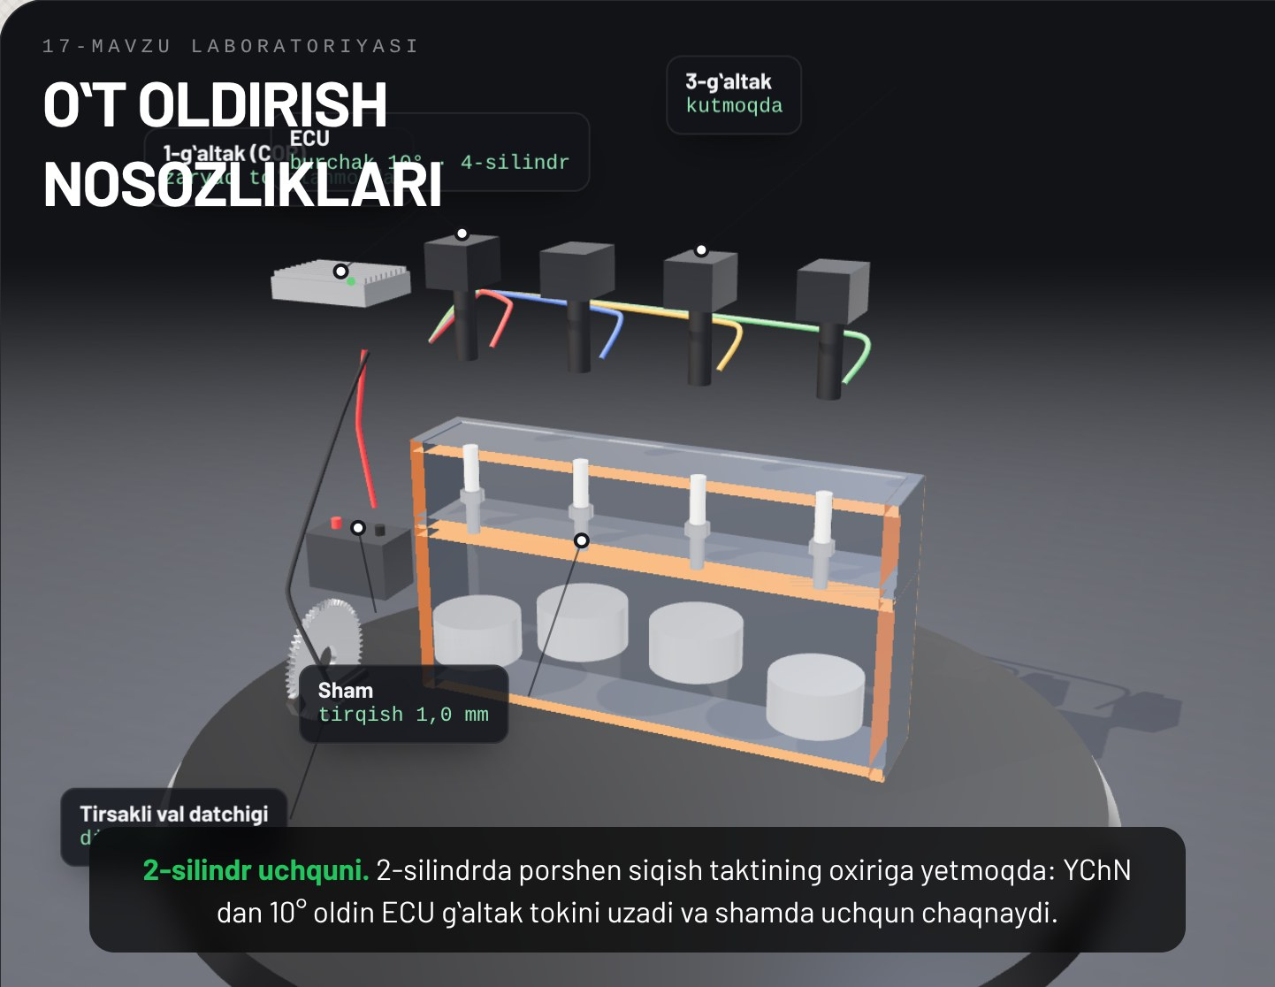
5-rasm. Oʻt oldirish tizimi qismlarining ajratilgan koʻrinishi
Avtoservisda. «Almashtirib koʻrish» usuli qimmat asboblarsiz ham nosoz qismni aniq topishga imkon beradi va mijozni keraksiz almashtirishlardan saqlaydi. Chilangar har bir koʻchirish natijasini yozib boradi va mijozga nosoz qism qanday aniqlanganini koʻrsatadi. Yangi qism oʻrnatilgandan keyin uzilishlar hisoblagichi skrinshoti diagnostika varagʻiga ilova qilinadi.

Ishlab chiqarish amaliyoti bilan bogʻliqlik
Topshiriq: avtoservisda oʻt oldirish tizimi nosozligini aniqlash: uzilishlarni skaner orqali topish, gʻaltak va simlarni tekshirish, shamlar holatini baholash, «almashtirib koʻrish» usuli bilan nosoz qismni aniqlash (4 soat).
Maqsad: oʻt oldirish tizimi nosozliklarini belgilar, oʻlchovlar va shamlar holati boʻyicha aniqlash koʻnikmasini shakllantirish.
Kerakli asbob-uskunalar: OBD-II skaner, multimetr, sham kaliti, dinamometrik kalit, yumaloq simli tirqish shchupi, siqilgan havo, dielektrik moy, fonar, shaxsiy himoya vositalari, diagnostika varagʻi.
Bajarish tartibi:
1. Ish joyidagi yoʻriqnomani tinglang, mijoz shikoyatini yozing.
2. Skanerni ulang, xatolik kodlari va har bir silindr uzilishlar hisoblagichini yozing.
3. Gʻaltaklar, simlar va uchliklarni koʻzdan kechiring.
4. Gʻaltak chulgʻamlari va simlar qarshiligini oʻlchang.
5. Dvigatel sovugach, ustoz rahbarligida shamlarni yeching va silindr tartibida joylashtiring.
6. Har bir sham holatini jadval boʻyicha baholang.
7. Sham tirqishlarini oʻlchang va meʼyor bilan solishtiring.
8. Uzilish boʻlgan silindrda «almashtirib koʻrish» usulini qoʻllang.
9. Shamlarni belgilangan momentda oʻrnating, uzilishlar hisoblagichini qayta tekshiring.
10. Natijalarni jadvalga yozing va xulosa chiqaring.
Xavfsizlik talablari: dvigatel ishlab turganda gʻaltak va simlarga tegmang, shamlarni faqat sovuq dvigatelda yeching, sham quduqlarini yechishdan oldin tozalang, aylanayotgan qismlardan ehtiyot boʻling.
Hisobotda yoziladi: mijoz shikoyati, xatolik kodlari, uzilishlar hisoblagichi natijalari, gʻaltak va simlar qarshiligi, har bir sham holati va tirqishi, «almashtirib koʻrish» natijalari, aniqlangan nosoz qism va tavsiyalar.

Nazorat savollari
1. Oʻt oldirish tizimi nosozligining asosiy belgilari qanday?
2. Uzilish nima va u katalizatorga qanday taʼsir qiladi?
3. Gʻaltak va yuqori kuchlanish simlari qanday tekshiriladi?
4. Sham rangi boʻyicha qanday xulosalar chiqarish mumkin?
5. Sham tirqishi katta yoki kichik boʻlsa, nima boʻladi?
6. Shamni yechish va oʻrnatishda qanday xatolarga yoʻl qoʻymaslik kerak?
7. Skanerda P0303 kodi. Gʻaltak 2-silindrga koʻchirilgach, P0302 paydo boʻldi. Qanday xulosa chiqarasiz?
8. Toʻrtta shamdan bittasi yogʻli, qolganlari meʼyorda. Bu nimani bildiradi va keyingi qadamingiz qanday?
9. Barcha shamlar quruq qora qurum bilan qoplangan. Qanday sabablar boʻlishi mumkin?
10. Dvigatel namli kunlarda qiyin ot oladi va titraydi, quruq kunlarda meʼyorda ishlaydi. Qaysi qismlarni tekshirasiz?

Glossariy
Issiqlik soni – shamning issiqlikni chiqarish qobiliyatini va qizish darajasini koʻrsatuvchi koʻrsatkich.
Izolyator teshilishi – yuqori kuchlanishning izolyatsiyadagi nuqson orqali massaga oqib oʻtishi.
Qurum – yonish mahsulotlaridan sham, porshen va yonish kamerasi yuzasida hosil boʻladigan qora qatlam.
Sham tirqishi – sham markaziy va yon elektrodlari orasidagi masofa.
Tortish momenti – rezbali birikmani belgilangan kuch bilan tortish uchun qoʻllaniladigan aylantiruvchi moment.
Uzilish – silindrda ishchi aralashmaning yonmasligi yoki toʻliq yonmasligi.

Foydalanilgan adabiyotlar
1. KM.1 «Avtomobil dvigatellarini tashxislash» modulining ishchi oʻquv dasturi. 30711605 – Avtomobillar servisi kasbi.
2. Turevskiy I.S. Texnicheskoe obslujivanie avtomobiley. Kniga 1. – Moskva: FORUM – INFRA-M.
3. Karagodin V.I., Mitroxin N.N. Remont avtomobiley i dvigateley. – Moskva: Akademiya.
4. Vaxlamov V.K., Shatrov M.G., Yurchevskiy A.A. Avtomobili: Teoriya i konstruksiya avtomobilya i dvigatelya. – Moskva: Akademiya.
5. Avtomobil va dvigatel ishlab chiqaruvchisining texnik xizmat koʻrsatish va taʼmirlash boʻyicha qoʻllanmasi.

